**Отчет о проведении Единого урока физической культуры (классный час) «История развития отечественного футбола»**

**в МКОУ Ванашинская ООШ.**

В МКОУ Ванашинская ООШ 29 сентября 2017 года провели единый урок физической культуры (классный час) «История развития отечественного футбола» который провел учитель физкультуры Изиев С.С.. Учитель произнес приветственные слова и обозначил тему урока/тематического классного часа. Задал вопросы по футбольной тематике, после чего перешел к истории развития отечественного футбола. На компьютере транслировалась презентация в форме слайд-шоу посвящённая становлению футбола в СССР и России. Провел краткий обзор истории мирового и отечественного футбола. В конце задал заключительный вопрос «Каким Вы видите будущее футбола в России?» Также поговорили о развитии футбола в школе и достижениях отдельных обучающихся, занимающихся футболом.

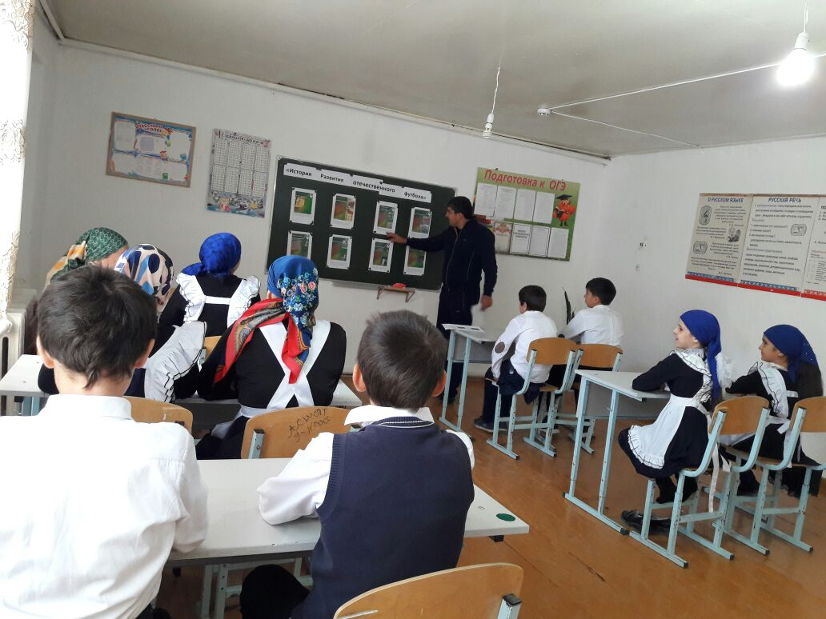

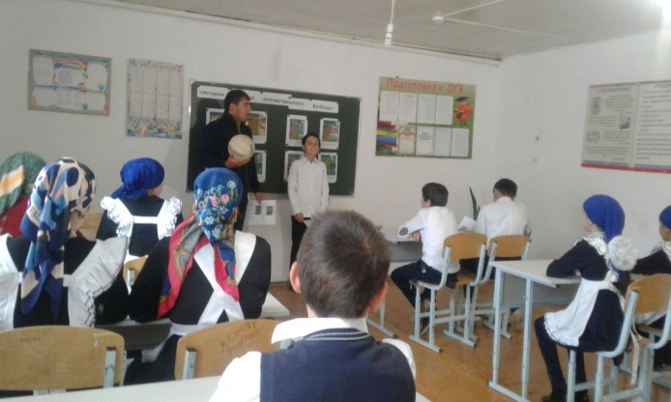 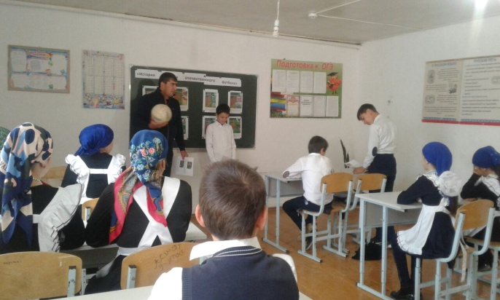

Учитель физкультуры Изиев С.С.